**שאלה מספר 3**

הרעיון שהשתמשתי בו בתוכנית הוא לעבור על כל הטקסט ביחד עד שהוא נגמר, בכל פעם שישנו תו ירידת שורה אז אזמן את הפונקציה שבודקת לכל שורה לחוד. לכל שורה ולטקסט כולו יצרתי מחסנית. כל פעם שנראה סוגר שהוא פתיחה של סוגריים נדחוף אותו למחסנית כדי לזכור את הסדר שלהם, כשניתקל בסוגר-סוגר נברר אם הוא מאותו סוג שיש ראש המחסנית. אם לא, אז הטקסט לא מאוזן ונדפיס את זה ונעצור ואם כן אז נמשיך בהרצה עד שנגיע לסיום המחרוזת.

ישנם הערות והסברים בקוד עצמו

**הרצה מספר 1:**

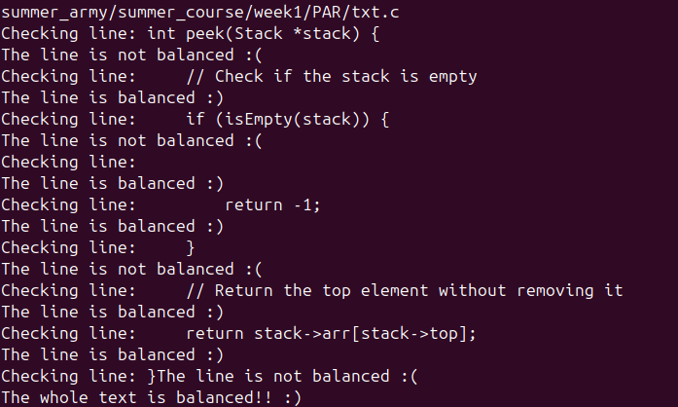

**הרצה מספר 2:**

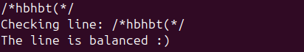

כמו שניתן לראות השורה תקינה למרות שיש סוגר לא סגור כי הוא בתוך הערה וזה לא נחשב

**הרצה מספר 3:**

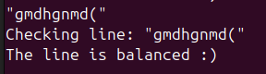

גם כאן ישנו סוגר פתוח אבל זה עדיין תקין כי אנחנו בתוך מחרוזת